Отчёт по лабораторной работе №8

Дисциплна: Научное программирование

Живцова Анна, 1132249547

Содержание

# 1 Цель работы

Изучить функцию нахождения собственных значений матрицы в Octave.

# 2 Задание

В заданной конечной цепи Маркова  
- Найти распределение вероятностей прребывания в состояниях за $n$ шагов  
- Найти стационарное распределение с помощью собственных векторов матрицы переходных вероятностей

# 3 Теоретическое введение

Конечные цепи Маркова определяются матрицей переходных вероятностей $P$ и начальным распределением $a$. Распределение вероятностей пребывания в состояниях за $n$ шагов можно найти по формуле $aP^{n}$. Конечная цепь маркова имеет стационарное распределение вероятностей пребывания в состояниях, т.е. такое распределение $x$ что $x=xP.$ Так как это определение собственного вектора, соответствующего собственному значению 1, можем найти стационарное распределение через собственный вектор.

Octave содержит функцию для нахождения собственных значений и собственных векторов [1].

# 4 Выполнение лабораторной работы

## 4.1 Функция поиска собственных значений и векторов

Встроенная функция eig выводит список собственных значений и собственных векторов матрицы (см рис. 1).

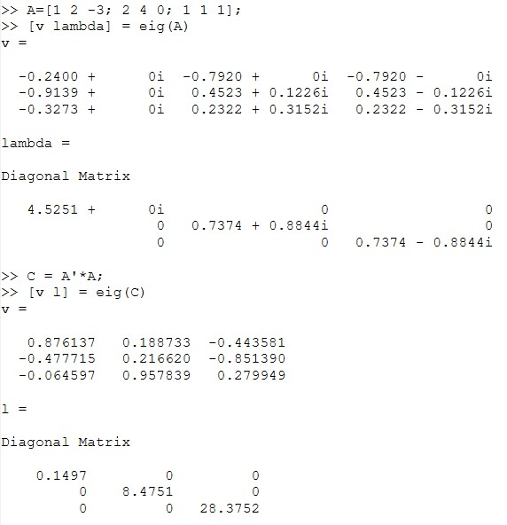

Рис. 1: Использование функции eig

## 4.2 Распределение вероятностей пребывания в состояниях для цепи Маркова

Определим цепь Маркова и найдем распределение вероятностей пребывания в состояниях через $n=5$ шагов для различных начальных распределений (см рис. 2).

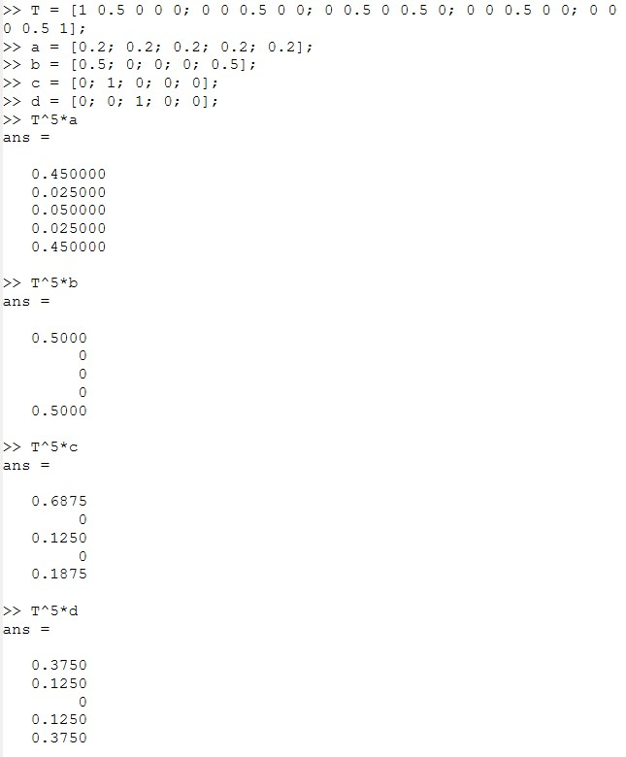

Рис. 2: Распределение вероятностей пребывания в состояниях для цепи Маркова

## 4.3 Стационарное распределение через собственный вектор

Найдем стационарное распределение через собственный вектор, соответствующий собственному значению 1, матрицы переходных вероятностей (см рис. 3).

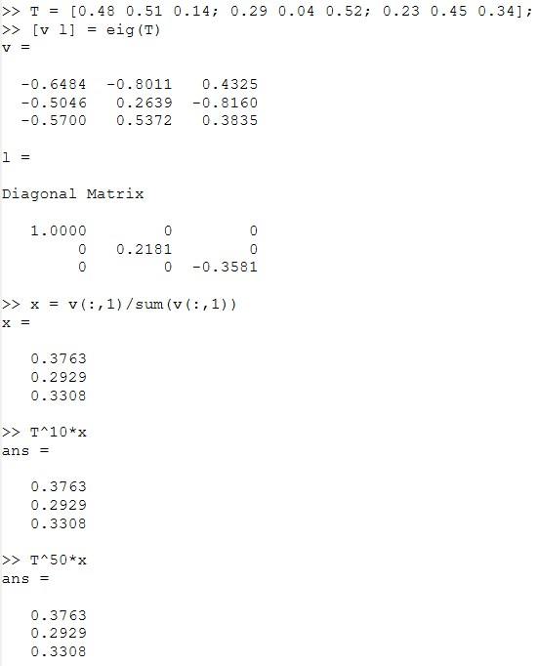

Рис. 3: Стационарное распределение через собственный вектор

# 5 Выводы

В данной работе я изучила функцию поиска собственных значений и векторов матрицы, а также использовала эту функцию для нахождения стационарного распределения вероятностей пребывания в состояниях конечной цепи Маркова. Дополнительно, пользуясь определением, я нашла распределение вероятностей пребывания в состояниях за $n$ шагов.

# 6 Список литературы

1. [GNU Octave documentation](https://docs.octave.org/latest/). The Octave Project Developers, 2024.